รายงานการปฏิบัติราชการประจำเดือน ตุลาคม พ.ศ.2567
สถานีตำรวจภูธรพระนครศรีอยุธยา

1. งานสืบสวน
8 ต.ค. 2567
เมื่อวันที่ 8 ต.ค.67 ได้มีการจับกุมตัวผู้ต้องหาโดยกล่าวหา “มียาเสพติดให้โทษประเภท 1 เมทแอมเฟตามีน (ยาบ้า) ไว้ในครอบครองโดยไม่ได้รับอนุญาต และเสพยาเสพติดให้โทษประเภท 1 เมทแอมเฟตามีน (ยาบ้า) โดยผิดกฎหมาย ” จำนวน 1 ราย 1 คน พร้อมด้วยของกลาง ยาเสพติดให้โทษประเภท ๑ เมทแอมเฟตามีน (ยาบ้า)ลักษณะเม็ดกลมแบน สีส้ม มีอักษร WY ประทับอยู่อีกด้านหนึ่งเรียบบรรจุอยู่ในถุงพลาสติกแบบปิด-ดึงเปิด จำนวน 13 เม็ด , ใบรับรองแพทย์ผลการตรวจสารเสพติดในปัสสาวะของ รพ.พระนครศรีอยุธยา
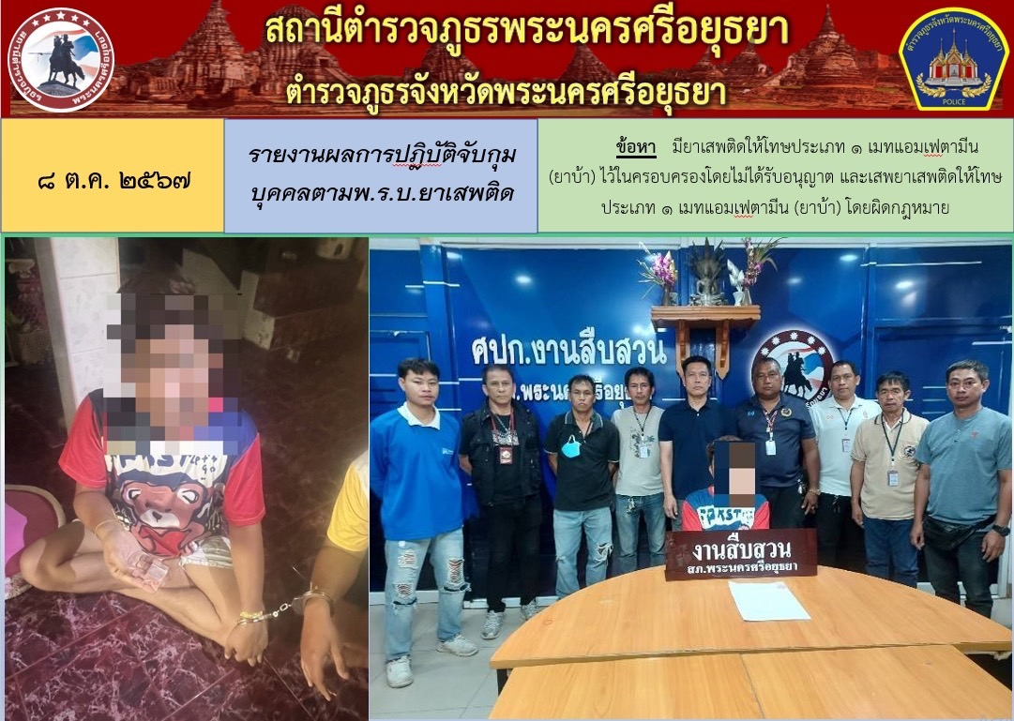

27 ต.ค. 2567
เมื่อวันที่ 27 ต.ค.2567 ได้จับกุมตัวผู้ต้องหา โดยกล่าวหาว่า “ร่วมกันลักทรัพย์” จำนวน 1 ราย 3 คน พร้อมด้วยของกลางจำนวน 14 รายการ

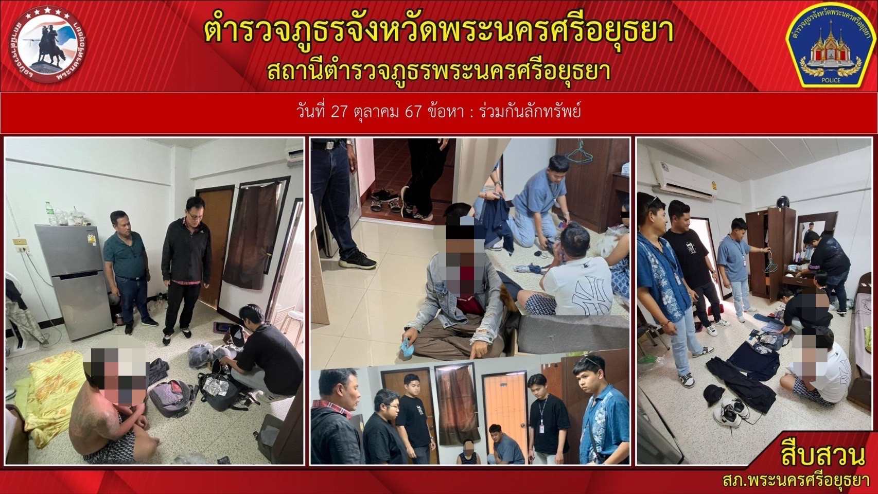

ภาพประกอบ

- 2 -
2. งานสอบสวน
26 ต.ค. 2567
เมื่อวันที่ 26 ต.ค.2567 พนักงานสอบสวนได้รับแจ้งความร้องทุกข์ โดยผู้แจ้ง ได้รับโทรศัพท์โทรมาแจ้งโดยการอ้างตนเป็นญาติของผู้แจ้งและขอยืมเงินอยู่หลายครั้ง ซึ่งภายหลังผู้แจ้งทราบว่าถูกหลอกลวงจึงได้มาพบพนักงานสอบสวน เพื่อให้เจ้าหน้าที่ตำรวจช่วยติดตามผู้กระทำความผิดมาดำเนินคดีตามกฎหมาย
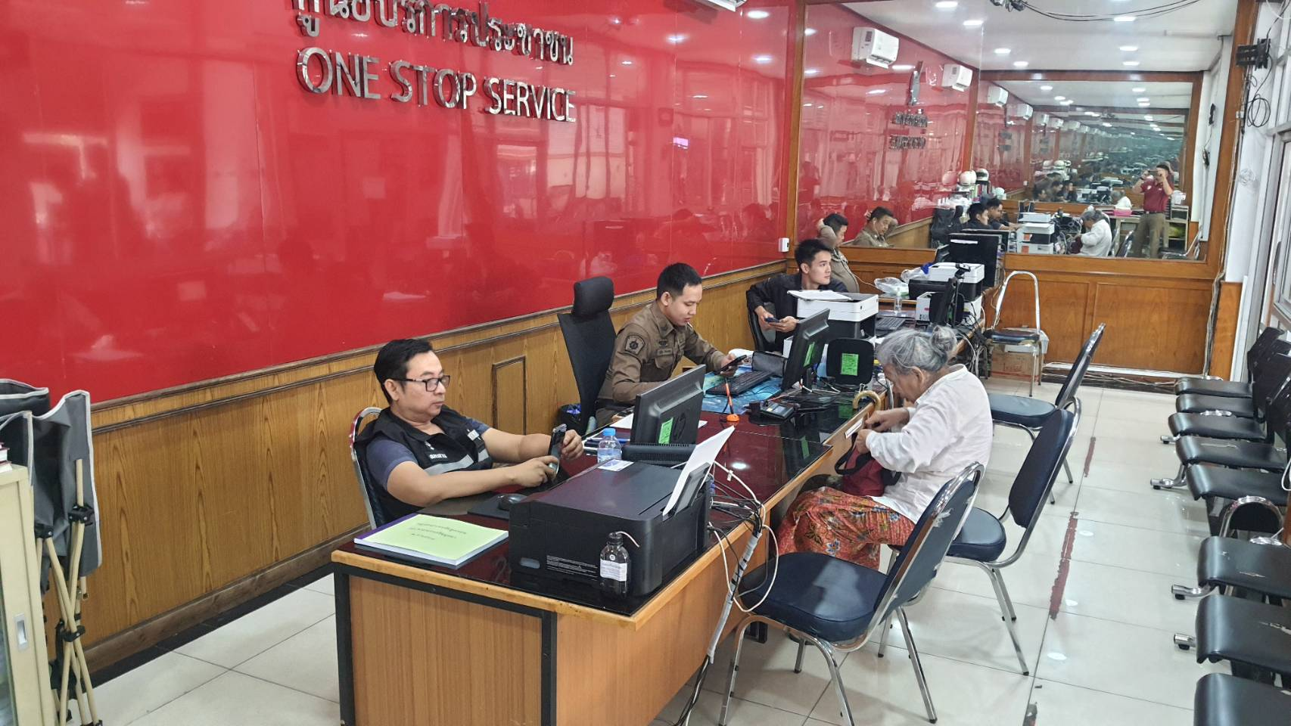

31 ต.ค. 2567
ช่วงวันที่ 1 ถึง 31 พนักงานสอบสวนได้รับแจ้งความร้องทุกข์ จำนวน 234 เรื่อง
ช่วงวันที่ 1 ถึง 31 พนักงานสอบสวนได้รับสำนวนคดีอาญาไว้ทำการสอบสวน 91 คดี สอบสวนเสร็จสิ้นแล้ว 34 คดี คงเหลือและอยู่ระหว่างการสอบสวน 57 คดี
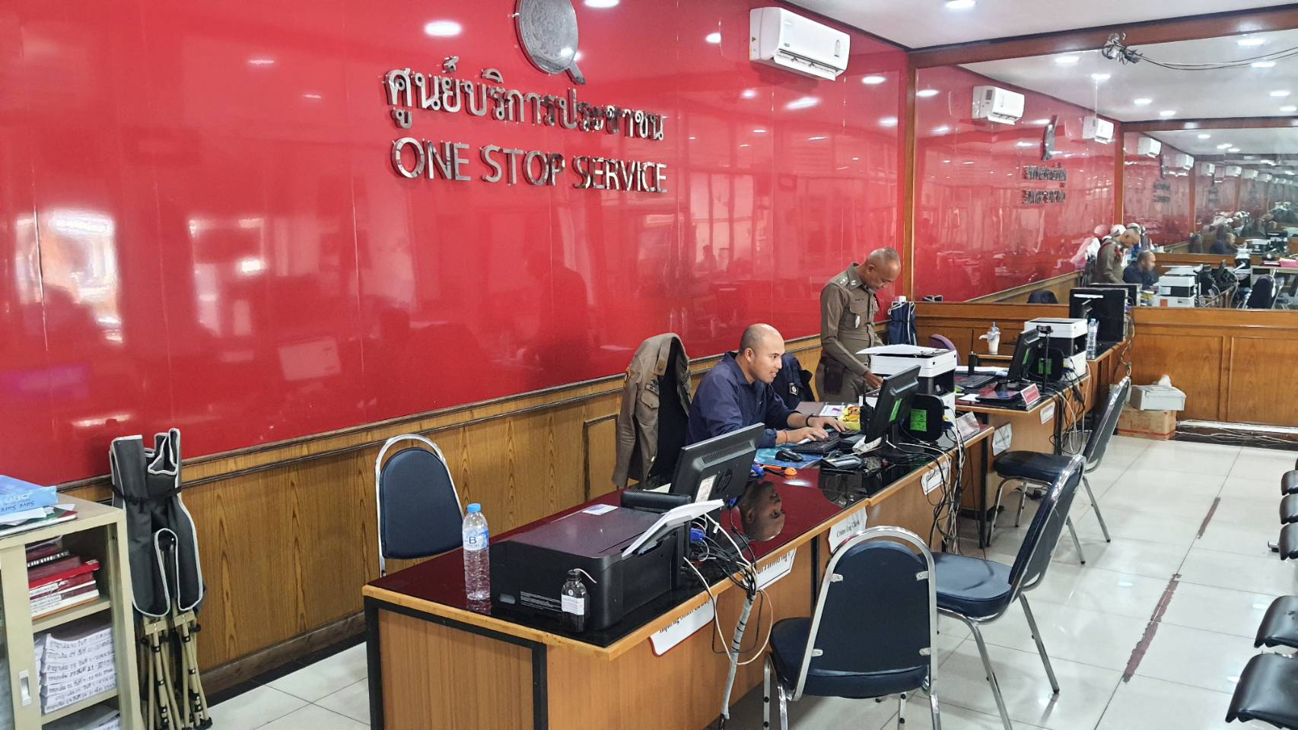

- 3 -
3. งานจราจร
ช่วงวันที่ 1 ต.ค. 2567 – 31 ต.ค. 67 เจ้าหน้าที่ตำรวจจราจรได้มีการอำนวยความสะดวกด้านการจราจร และดูแลความปลอดภัยของประชาชนที่ ในช่วงเวลาเร่งด่วน และมีปริมาณรถหนาแน่น จำนวน 175 ครั้ง

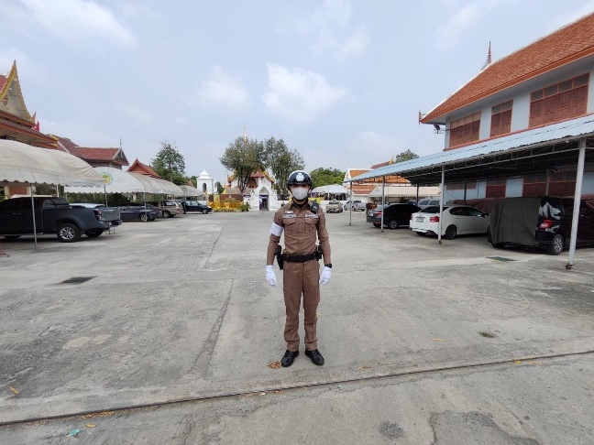
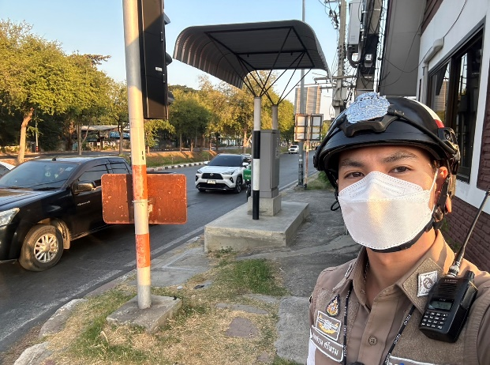
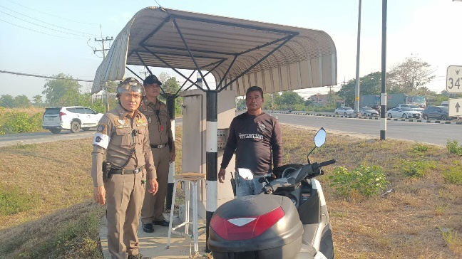
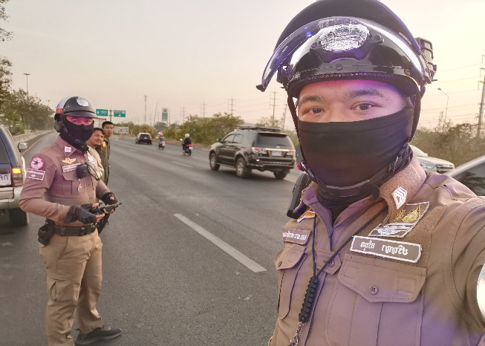

- 4 -
๑8 ตุลาคม ๒๕๖7 เจ้าหน้าที่ตำรวจจราจรให้การช่วยเหลือประชาชนโดยการนำเครื่องจั๊มแบตเตอรี่รถยนต์มาชาจแบตฯ รถประชาชน ที่จอดเสียอยู่ริมถนน ตามโครงการ “สุภาพบุรุษจราจร ประชาชนสัญจรปลอดภัย”
๑. ท้องที่เกิดเรื่อง สภ.พระนครศรีอยุธยา ภ.จว.พระนครศรีอยุธยา
๒. สถานที่เกิดเหตุ ถนนชีกุน ต.ประตูชัย อ.พระนครศรีอยุธยา จ.พระนครศรีอยุธยา
๓. เรื่องที่เกิด ช่วยเหลือรถยนต์เครื่องยนต์สตาร์ทไม่ติด
๔. แหล่งที่มา –
๕. วัน-เวลา ที่ทราบเรื่อง วันที่ ๑8 ตุลาคม ๒๕๖๖7 เวลาประมาณ ๑๐.0๐ น.
๖. วัน-เวลา ที่ตรวจสอบเรื่องเสร็จสิ้น วันที่ ๑8 ตุลาคม ๒๕๖7 เวลาประมาณ ๑1.๐๐ น.
๗. ผลการตรวจสอบข้อเท็จจริง วันที่ ๑8 ตุลาคม ๒๕๖๖7 เวลาประมาณ ๑๐.3๐ น.
ด.ต.นิรุต ภะสุโพธิ์ ปฏิบัติหน้าที่สายตรวจจราจร นามเรียกขาน พระนคร ๖๒๒ อำนวยความสะดวกการจราจรบริเวณหน้าโรงเรียนจิระศาสตร์ ได้มีผู้มาขอความช่วยเหลือจากผู้ปกครองที่มาส่งบุตรเข้าโรงเรียนว่า รถยนต์ของตนเองสตาร์ตไม่ได้เนื่องจากแบตเตอรี่เสื่อม ไม่มีไฟที่จะทำการสตาร์รถได้ เมื่อทราบดังนั้นแล้ว ด.ต.นิรุตฯ จึงได้เข้าช่วยเหลือโดยการนำเครื่องจั๊มสตาร์ตที่ติดตัวไว้สำหรับช่วยเหลือประชาชน จนสามารถสตาร์ตเครื่องยนต์ได้ และเดินทางต่อไปได้
๘. สิ่งที่ดำเนินการแล้วหลังจากดำเนินการ ผู้ประสบเหตุมีความพึงพอใจเป็นอย่างมาก
๙. ผู้ตรวจสอบ พ.ต.ท.ชัฐพงษ์ ดวงดี รอง ผกก.จร.สภ.พระนครศรีอยุธยา (หัวหน้างานจราจร)
โทรศัพท์ ๐๖๔-๙๙๔๙๙๘๘
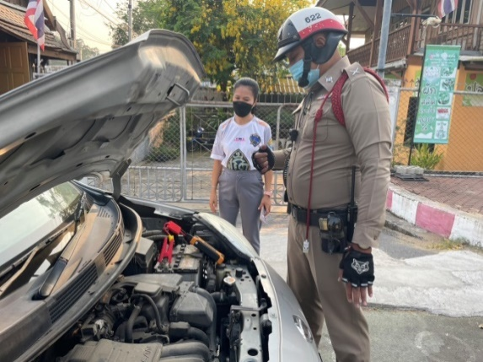

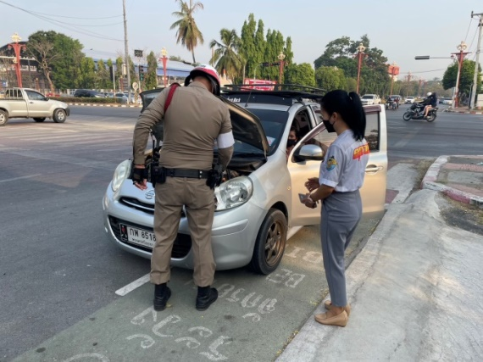
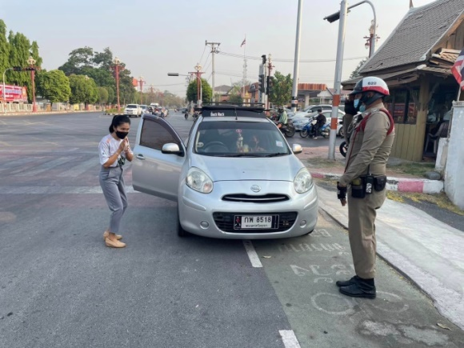

- 5 -
4. งานป้องกันปราบปราบ
ช่วงวันที่ 1 ต.ค. 2567 – 31 ต.ค. 2567 ได้มีการดำเนินการตามโครงการครูแดร์ตามนโยบายของสำนักงานตำรวจแห่งชาติ ตามโรงเรียนต่างๆ ภายในเขตพื้นที่ สภ.พระนครศรีอยุธยา ประจำปีงบประมาณ 2568
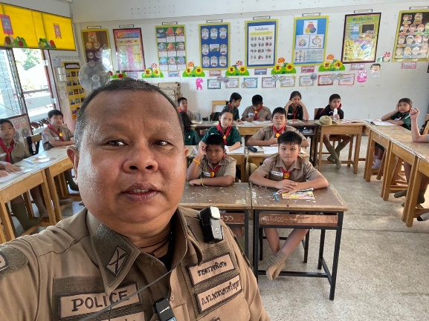
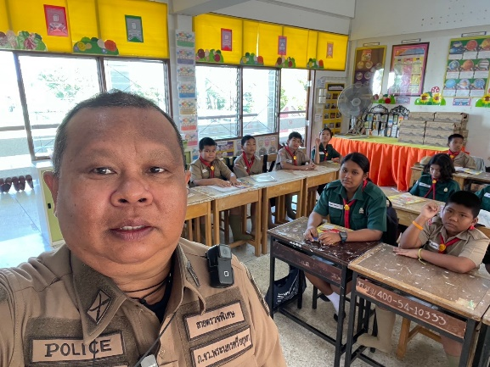

ช่วงวันที่ 1 ต.ค. 2567 – 31 ต.ค. 2567 ได้มีการดำเนินการตามโครงการหนึ่งตำรวจหนึ่งหมู่บ้าน ตรวจเยี่ยมผู้นำชุมชน และประชาชนภายในชุมชนต่างๆ ภายในเขตพื้นที่ของ สภ.พระนครศรีอยุธยา เพื่อพบปะพูดคุย รับฟังปัญหาความเดือดร้อนของประชาชนในพื้นที่ ให้คำปรึกษา คำแนะนำข้อกฎหมาย สอบถามข้อมูลยาเสพติดในพื้นที่ สอบถามข้อมูลข่าวสารวัยรุ่นแข่งรถ มั่วสุมในพื้นที่ ให้คำปรึกษาข้อกฎหมาย และสร้างความเชื่อมั่นให้แก่ประชาชนในพื้นที่ จำนวน 717 ครั้ง
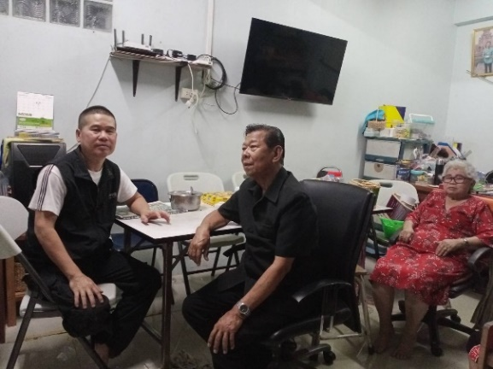
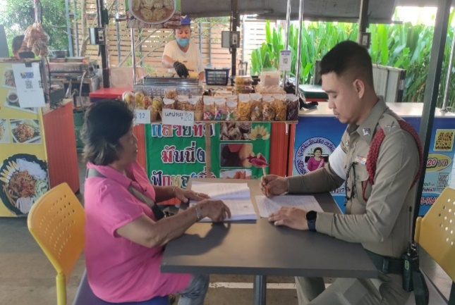

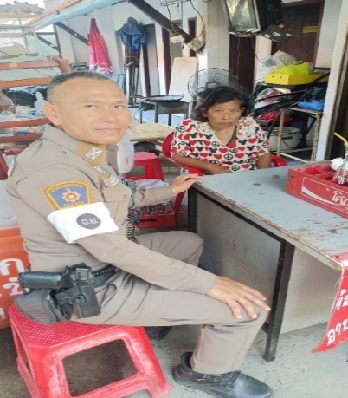

- 7 -
- 6 -
ช่วงวันที่ 1 ต.ค. 2567 – 31 ต.ค. 2567 ร้อยเวร 2-0 และสายตรวจรถยนต์ ได้มีการออกตรวจจุดเสี่ยง จุดล่อแหลมร้านสะดวกซื้อในพื้นที่ เพื่อป้องกันเหตุ สร้างความอุ่นใจ และรักษาความปลอดภัย ให้แก่​​ประชาชน จำนวน 1768 ครั้ง
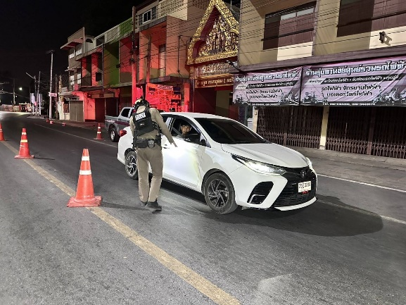
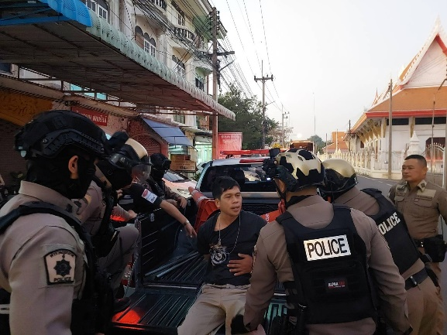
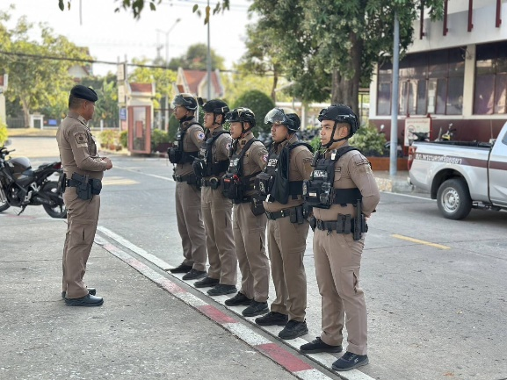
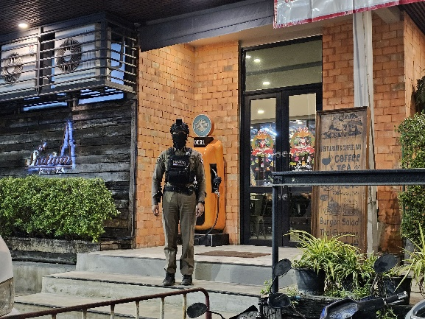
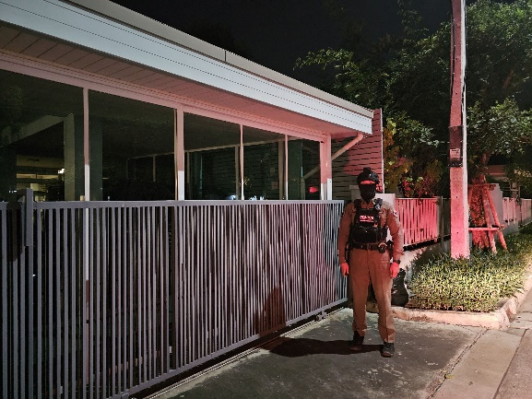

- 7 -
5.งานอำนวยการ
ช่วงวันที่ 1 ต.ค. 2567 – 31 ต.ค. 2567 ดำเนินการกิจกรรม”จิตอาสาพระราชทาน เราทำความดีด้วยหัวใจ” 18 กลุ่มโอกาส และจิตอาสาพัฒนาเพื่อทำให้ประชาชนมีความสุข ภายในเขตพื้นที่รับผิดชอบของ สถานีตำรวจภูธรพระนครศรีอยุธยา ดังนี้
จิตอาสาพัฒนา จำนวน 3 ครั้ง
กลุ่มที่ 2 จำนวน 3 ครั้ง
กลุ่มที่ 4 จำนวน 4 ครั้ง
กลุ่มที่ 15 ( รอบเขตพระราชฐาน ) จำนวน 4 ครั้ง


